ПАМЯТКА
по обеспечению личной и имущественной безопасности при следовании в пассажирских поездах и нахождении на объектах железнодорожного транспорта
Дорогие ребята! Впереди Вас ждет увлекательное путешествие, новые знакомства, много хороших впечатлений и интересных открытий. Но чтобы поездка на отдых не омрачилась неприятностями, Вам, юным путешественникам, необходимо знать и соблюдать правила поведения на железной дороге.

езнодорожном транспорте!

При нахождении на платформе до подачи состава и во время приближения поезда не пересекайте нанесенные на перроне линии белого или желтого цвета.
Заходите в вагон и выходите из него только после полной остановки поезда, со стороны посадочной платформы.

Не оставляйте свои вещи (телефоны, планшеты, ноутбуки) без присмотра. Документы и деньги носите при себе или спрячьте в труднодоступном месте.

Займите свое место согласно купленному билету, достаньте все необходимое для поездки, а остальной багаж уложите в предназначенное для него место.

С осторожностью пользуйтесь устройством для нагрева воды, чтобы не получить ожог! Лучше попросите помощи у взрослого или проводника вагона.

Во время движения поезда не высовывайтесь из окна, не выкидывайте мусор в окно, не открывайте наружные двери вагона.

Старайтесь не покидать вагон на краткосрочных остановках.
Проходите через пути только по мосту или специальным настилам.
Не подлезайте под вагонами и сцепками поезда.

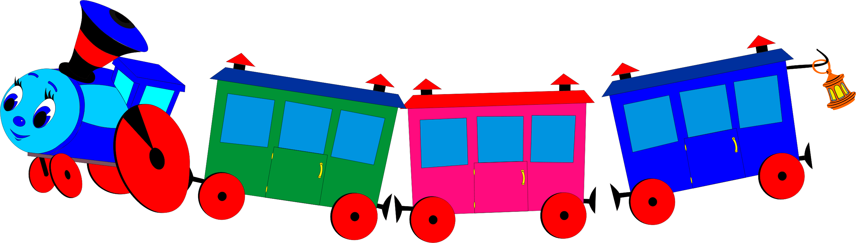
СОБЛЮДЕНИЕ ЭТИХ ПРАВИЛ ОБЕСПЕЧИТ ПРИЯТНОЕ ПУТЕШЕСТВИЕ!
Ещё больше предупредительно-профилактической информации в нашей группе в социальной сети «Вконтакте» https://vk/com|club203181337 «ПДН НА ТРАНСПОРТЕ» (УТ МВД РОССИИ ПО СЗФО)

